Pomoć u učenju
Aktivnost "Pomoć u učenju" u školskoj godini 2014./15. započinje od 1. listopada i to ponedjeljak - četvrtak 17.00 - 18.15
Pomoć u učenju organizira se za učenike i učenice OŠ i SŠ sa svrhom pomoći oko pojašnjavanja i svladavanja školskog gradiva.
Rad je organiziran individulano, u paru i/ili u malim grupama.

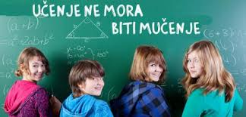

Učenicima i učenicama u radu pomažu prof. matematike i informatike, prof. hrvatskog i talijanskog jezika i književnosti, prof. geografije te 2 psihologinje.
U rad se uključuju i studenti i studentice humanističkih znanosti Sveučilišta J. Dobrile u Puli te volonteri i volonterke.
Projekt financiraju Grad Pula i Istarska županija te je za sve korisnike besplatan.
Više o projektu "Lakše kroz školu" na www.suncokret.hr

Aktivnost se odvija u prostoru Udruge Suncokret, Gajeva 3 (DC Rojc), 3. kat - desno

